Indholdsfortegnelse
Aflevering 1 2
a. Calculate $vo$ as a function of $vI$ for $vI ∊ [-10V; 10V]$ by solving circuit equations by hand (no math tools / aids are allowed!). 2
Modellen for $-10V≤vI≤-2,7V$: 3
Modellen for $-2,7V≤vI≤1,7V$: 4
Modellen for $1,7V≤vI≤10V$: 4
b. Simulate vo as a function of vI for vI ∊ [-10V; 10V] in LTSpice 5
c. Measure vo as a function of vI for vI ∊ [-10V; 10V] for the circuit shown in figure 1 in 6
the electronics lab. 6
d. Compare the results from A, B and C. Discuss and explain all deviations found. 6

Aflevering 1
Af Jesper Bertelsem, AU-ID: au689481 & Peter Diekema, AU-ID: au729587

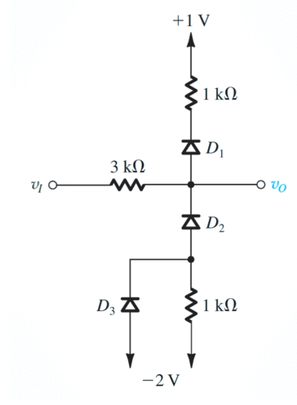
Figure 1: Diode circuit

Calculate $vo$ as a function of $vI$ for $vI ∊ [-10V; 10V]$ by solving circuit equations by hand (no math tools / aids are allowed!).
De forskellige modeller for kredsløbet til $v_{I}$ ses. Vi approksimerer dioderne til at have et spændingsfald på 0,7V når de er tændt. Før der løber strøm i dioderne, skal de altså have et spændingsfald på 0,7V over sig.
$\left[-10V:-2,7V\right]→$ Potentialet i O er mere end 0,7V mindre end potentialet -2V, og derfor er dioderne i bunden tændt. Strømmen går fra-2V forsyningen til O. Dioden i toppen er slukket da den har et negativt spændingsfald over sig.
$\left[-2,7:1,7V\right]→$ Potentialet i O er ikke lavt nok til, at strømmen går fra O til -2V forsyningen, men heller ikke højt nok til at potentialet i O går mod 1V forsyningen.
$\left[1,7V:10V\right]→$ Potentialet i O er højt nok til, at strømmen kan løbe igennem dioden og op 1V forsyningen.

Modellen for $-10V≤v_{I}≤-2,7V$:
Potentialet i origo er mindre end -2V. Dioden skal have den approksimerede værdi 0,7V over sig. Dermed må strømmen kunne løbe ind i anoden så længe spændingspotentialet i origo er $-2,7V=> -2--2,7V=0,7V$ over dioden.

Der antages, at $r_{d}$ er af så
lille grad, at $1kΩ≫r_{D}$
Strømmen må da næsten
kun løbe i gennem dette led.
Vi kan da approksimerer
kredsløbet til at være uden
dette led.
Nu kan vi lave KVL.
KVL
$I: -V_{I}+3kΩ·i+r_{D}·i$
$-0,7V+r_{D}·i-0,7V-2V$
$I:-V_{I}+i\left(3kΩ+r_{d}+r_{D}\right)-3,4V$

$i=\frac{V_{I}+3,4V}{3kΩ+2r_{d}}$

Da det eneste spændingsfald mellem ground og $v_{O}$ er spændingsfaldet over den 3kΩ resistor:
$v_{O}=V_{I}-i·3kΩ$
Med substitution:
$V_{O}=V_{I}-3kΩ\left(\frac{V_{I}+3,4V}{3kΩ+2_{r_{d}}}\right)$
Med $r_{d}$ værende ubetydelig får vi da:
$V_{O}=V_{I}-3kΩ\left(\frac{V_{I}+3,4V}{3kΩ}\right)$ $V_{O}=V_{I}-V_{I}-3,4V$
Og approksimerer da $V_{O}$ til at være:
========
$V_{O}=-3,4V$
========

Modellen for $-2,7V≤v_{I}≤1,7V$:
I dette potentiale niveau ses, at der ikke er potentiale i origo nok til at strømmen går fra $-2V$ til origo eller fra origo til 1V. Strømmen løber altså begge steder ind i cathoden, så ingen strøm løber disse veje.
$v_{O}$ må da være lige med $v_{I}$
======
$v_{O}=v_{I}$
======

Modellen for $1,7V≤v_{I}≤10V$:
Potentialet er stort nok i origo til at strømmen løber fra origo mod 1V + 0,7V spændingsfald over dioden. I den nederste del af kredsløbet, løber der ingen strøm igennem, vi kan da tegne kredsløbet på en anden måde.

KVL:
$$-v_{I}+3kΩ·i+0,7V+r_{D}·i+1kΩ·i+1V=0$$
$$i\left(4kΩ+r_{D}\right)=v_{I}-1,7V$$
$$i=\frac{v_{I}-1,7V}{4kΩ+r_{D}}$$
Nu bestemmes $v_{O}$
$$v_{O}=v_{I}-v_{3k}=v_{i}-3kΩ·i=v_{i}-3kΩ·\frac{v_{I}-1,7V}{4kΩ+r_{D}}$$
Da $4kΩ≫r_{d}$, bliver det
$$v_{O}≈v_{i}-3kΩ·\frac{v_{I}-1,7V}{4kΩ}=v_{i}\left(1-\frac{3kΩ}{4kΩ}\right)+\frac{3kΩ}{4kΩ}·1,7V=\frac{1}{4}v_{i}+\frac{5,1}{4}V$$

=============
$v_{O}=\frac{1}{4}v_{i}+\frac{5,1}{4}V$
=============

Simulate vo as a function of vI for vI ∊ [-10V; 10V] in LTSpice
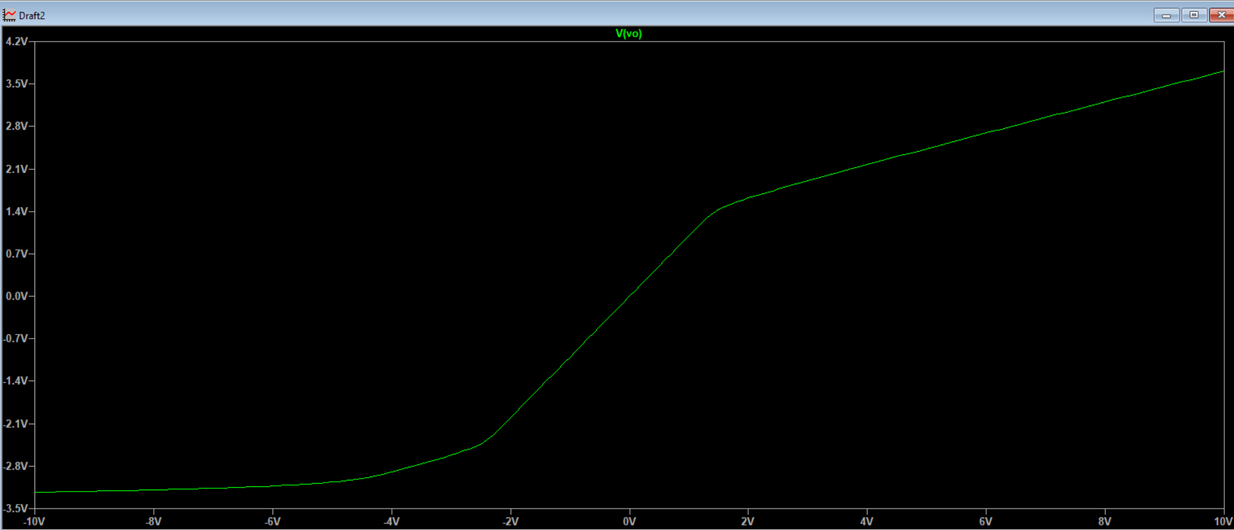
$v_{o}$ as a function of $v_{I}$. $-10V≤v_{I}≤10V$

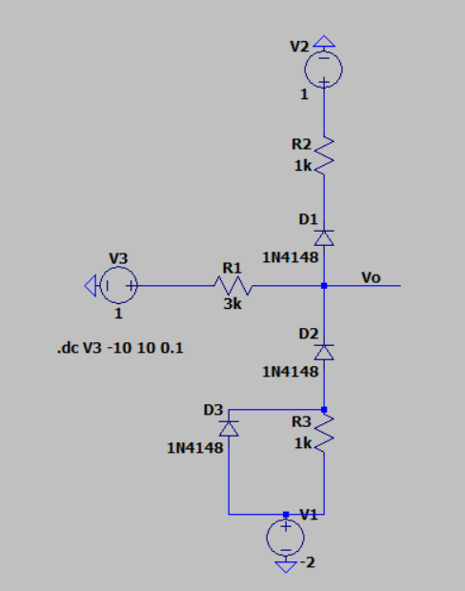
Schematic in LTSpice.

Measure vo as a function of vI for vI ∊ [-10V; 10V] for the circuit shown in figure 1 in

the electronics lab.
Målingerne blev indsat i excel, og indsat som punktdiagram sammen med de teoretiske værdier og ltspice simulation.

Compare the results from A, B and C. Discuss and explain all deviations found.
Punktdiagrammet fra excel:

LTSpice og vores målte værdier følger meget hinanden. Vores teoretiske model er også godt repræsenteret, kun med måske betydelige afvigelser i intervallet $[-10V;-2,7V]$.
Alt efter betydningen af afvigelser for systemet koblet til $v_{O}$ vil denne model være enten god eller dårlig.
Eks. Hvis man kun opererer i $[-2,5V;10V]$ så sidder vores model lige i skabet.

